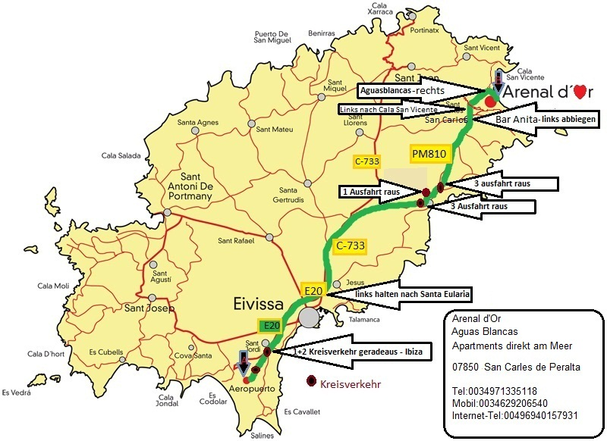

Wegbeschreibung vom Flughafen (A) Ibiza nach Arenal´Dor Aguas Blancas (B) ca. 32 Km

Flughafen ⇒ Santa Eularia ⇒ San Carlos ⇒ Aguas Blancas (Richtung Cala San Vicente)
-

©Aguablanca,de

